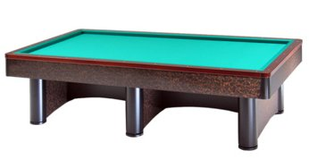

“2^Gara Open Sanremo”

Sanremo 14-15 Novembre 2015

Orari e sedi di gara:

RA 01 | Valerio Giacchini | Sabato 14 ore 13,00 | CASINO’
RA 02 | Lorenzo Turroni | Sabato 14 ore 12,00 | “
RA 03 | Mauro Locchi | Sabato 14 ore 17,00 | “
RA 04 | Luca Molduzzi | Sabato 14 ore 21,00 | “
RA 05 | Stefano Camprincoli | Domenica 15 ore 10,00 | “
RA 06 | Mario Gallamini | Domenica 15 ore 10,00 | “
RA 07 | Sante Morelli | Domenica 15 ore 11,00 | “
RA 08 | Roberto Verlicchi | Domenica 15 ore 10,30 | “
RA 09 | Gian Luca Franchini | Domenica 15 ore 11,00 | “

